# linux 因ipv6无法访问域名问题

IPv6和IPv4同属于网络协议，在Linux系统中，IPv6和IPv4同时存在时可能会出现连接超时的情况，这时只需将IPv6禁用即可解决这个问题

# 如以下示例

$ curl -vvv <https://gw.open.icbc.com.cn>

* About to connect() to gw.open.icbc.com.cn port 443 (#0)

* Trying 120.204.111.16...

* Connection timed out

* Trying 2409:871e:8200:4::17...

* Failed to connect to 2409:871e:8200:4::17: Network is unreachable

* Failed connect to gw.open.icbc.com.cn:443; Network is unreachable

* Closing connection 0

curl: (7) Failed to connect to 2409:871e:8200:4::17: Network is unreachable

会去尝试连接ipv6的地址

# 查看IPv6在Linux中是否被启用

所有现代Linux发行版默认都自动启用IPv6。为了能看到IPv6在你的Linux中是否被激活，可以使用ifconfig或ip命令。如果你在输入这些命令之后看到“inet6”字样的输出，那就意味着你的Linux系统启用了IPv6。

ifconfig

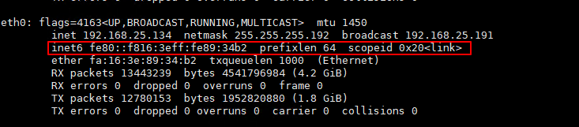

ip addr

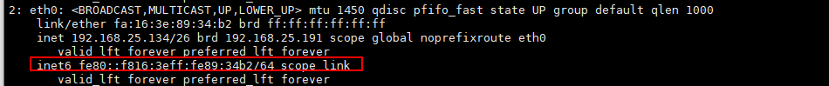

# 永久禁用IPv6

echo 'net.ipv6.conf.all.disable_ipv6=0' >> /etc/sysctl.conf

echo 'net.ipv6.conf.default.disable_ipv6=0' >> /etc/sysctl.conf

echo 'net.ipv6.conf.lo.disable_ipv6=0' >> /etc/sysctl.conf

sysctl -p /etc/sysctl.conf

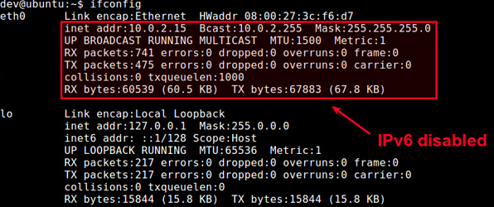

<https://www.jb51.net/LINUXjishu/339279.html>

<https://www.xp.cn/b.php/64395.html>